Índice

1. Título 2

2. Introducción 2

3. Objetivos 2

4. Antecedentes 3

5. Fases de desarrollo 5

5.1. Preparación 5

5.2. Análisis 5

5.3. Diseño 5

5.4. Implementación 5

5.5. Pruebas 5

5.6. Documentación 5

6. Distribución temporal del proyecto 5

7. Recursos 6

7.1. Recursos humanos 6

7.2. Recursos software 6

7.3. Recursos hardware 6

8. Bibliografía 6

# Título

Desarrollo de aplicación móvil para divulgación de astronomía mediante realidad aumentada.

# Introducción

Desde el nacimiento de nuestra especie el ser humano ha mirado al cielo con curiosidad. Esta tarea se ha dificultado con el paso del tiempo, tiñendo en negro los cielos de grandes ciudades debido a la contaminación lumínica. Una manera de recobrar esta actividad es haciendo uso de la realidad aumentada, tecnología que nos permite apreciar el mundo real con capas de información adicionales.

Con este proyecto se pretende realizar una aplicación móvil que mediante realidad aumentada te muestre todos los astros: estrellas, planetas, la luna… marcando también constelaciones que serían visibles desde tu localización de no ser por la contaminación.

Sin embargo, se pretende buscar la experiencia que tuvieron los astrónomos antaño y siguen teniendo los investigadores que trabajan estudiando el cosmos. Mostrar simplemente toda la información no está mal si lo que buscas es crear una enciclopedia interactiva, pero no cumple el requisito de brindar a los usuarios una experiencia comparable con la realidad. Con este propósito se le dará a la aplicación un enfoque de videojuego por el que el usuario deberá descubrir los diferentes elementos del universo interactuando con ellos a través de la realidad aumentada.

Mediante un aprendizaje basado en videojuegos se dinamizará la educación, se incrementará la motivación de los usuarios con logros o trofeos, y llevar a la práctica el hecho de aprender del cielo será indudablemente más fácil con esta aplicación que sin ella.

Los logros mencionados irían ligados a la cuenta de cada usuario. Por ejemplo, descubrir todos los planetas visibles desde la tierra, ver un Eclipse solar, presenciar cierto cometa, un logro por constelación, descubrir todas las constelaciones, completar todos los logros…

Sería una app pensaba para Android, por lo que se descargaría en la Play Store y las cuentas de los usuarios se gestionarían usando la API de Google Play.

# Objetivos

Se tiene los siguientes objetivos en el proyecto:

* Desarrollo de aplicación móvil que implemente:
  + Realidad aumentada que muestre información real adicional sobre el cielo, como estrellas, planetas, etc. Según la ubicación y hora del usuario en el instante que este usando la aplicación.
  + Sistema de descubrimiento del cielo. Por el cual la aplicación ocultará activamente información a los usuarios, la cual deberá ir siendo descubierta por estos mismos.
  + Sistema de logros que vaya almacenando todos los avances significativos de cada usuario de manera individual en sus cuentas personales.

# Antecedentes

Este tipo de aplicación ya existen, aunque muchas de ellas usan un mapa 3D en el que te mueves, no realidad aumentada, como, por ejemplo: “Star Walk 2”, “Solar Walk Lite: Planetario 3D” o “Stellarium - Mapa de Estrellas”.

Un ejemplo que sí usa realidad aumentada es SkyView.

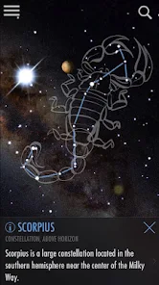

Imagen . SkyView

Lo distintivo de mi proyecto respecto a este tipo de aplicaciones sería todo lo comentado acierta del acercamiento a los videojuegos que tendrá la aplicación, los logros junto a no tener toda la información disponible desde el principio pueden suponer una gran mejora respecto a lo ya existente pues:

* Los logros ofrecen tanto una recompensa como una pequeña guía para que los usuarios puedan ir marcándose pequeños objetivos e ir aprendiendo y superando estos retos poco a poco.
* En cuanto a tener que ir descubriendo tú por tú cuenta las cosas, hace que cada constelación o planeta que descubras sea especial y una experiencia nueva, pues tuviste que investigar cuando se podría ver, salir a la calle ese mismo día y buscarlo. En las apps existentes tienes toda la información desde el principio, lo que puede llegar a ser abrumador, como se ve en la siguiente imagen:

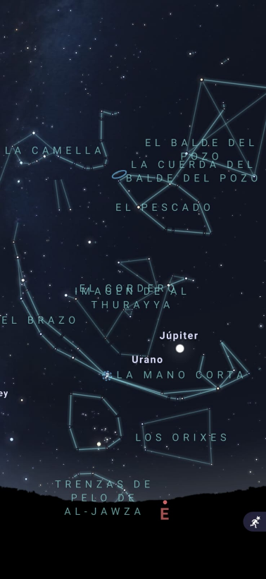

Imagen . Stellarium

Asimismo, estas aplicaciones se basan puramente en la ubicación y en la brújula del móvil para calcular que te mostrarán. La brújula del móvil puede estar mal calibrada con facilidad y la ubicación del móvil no ofrece una gran precisión, lo que lleva a mucha gente que se queja de que los astros no están donde deberían, que el sur no está en su sitio, etc.

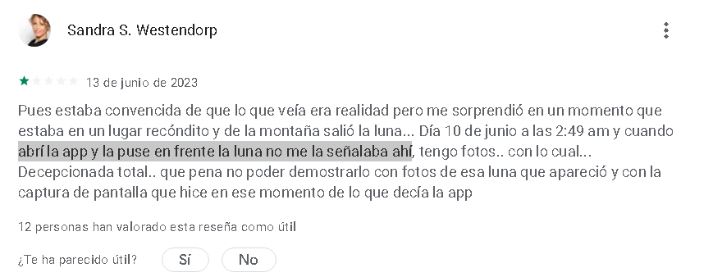

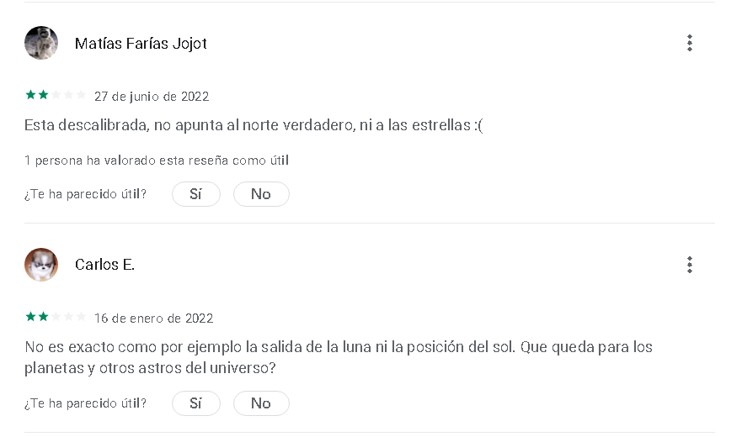

Imagen . Valoraciones de usuarios

Este problema será tenido en cuenta en el producto final y ofrecerán alternativas de calibración para que los usuarios vean en todo momento lo que deberían ver.

# Fases de desarrollo

El proyecto constará de las siguientes fases:

## Preparación

Estudio de plataformas de desarrollo apropiadas para el desarrollo de aplicaciones móviles que usen realidad aumentada. También será necesario la recopilación de datos astronómicos que usará la aplicación.

## Análisis

En esta fase se profundará que requisitos debe cumplir nuestra aplicación teniendo en cuenta el material con el que se trabajará.

## Diseño

Se realizarán prototipos de la aplicación simulando lo máximo, en la medida de lo posible, lo que se pretende que sea el producto final. De esta forma podremos refinar el diseño de la aplicación.

## Implementación

Se trata de la fase en la que se realizará la codificación producto software haciendo uso de los datos y plataforma elegida en la fase de preparación, y ajustando la aplicación a los requisitos y diseño decididos en las anteriores fases de desarrollo.

## Pruebas

Esta etapa consiste en llevar a cabo pruebas de forma exhaustiva al producto desarrollado en la fase de implementación. De tal forma que tengamos una aplicación final integra y carente de fallos.

## Documentación

Como parte final del proyecto se llevará a cabo la memoria del mismo.

# Distribución temporal del proyecto

Se distribuirá las 300 horas correspondientes a los 12 créditos del TFG entre las diferentes fases del proyecto.

|  |  |  |  |  |  |
| --- | --- | --- | --- | --- | --- |
| Actividad | Fecha inicio | Duración (días) | Fecha fin | Horas empleadas | Horas/Días |
| Preparación | 01-02-2024 | 18 | 18-02-2024 | 40 | 2,22 |
| Análisis | 19-02-2024 | 11 | 29-02-2024 | 30 | 2,72 |
| Diseño | 1-03-2024 | 17 | 17-03-2024 | 50 | 2,94 |
| Implementación | 18-03-2024 | 35 | 21-04-2024 | 100 | 2,86 |
| Pruebas | 22-04-2024 | 14 | 5-04-2024 | 40 | 2,86 |
| Documentación | 6-05-2024 | 14 | 19-05-2024 | 40 | 2,86 |

Tabla . Distribución temporal del proyecto

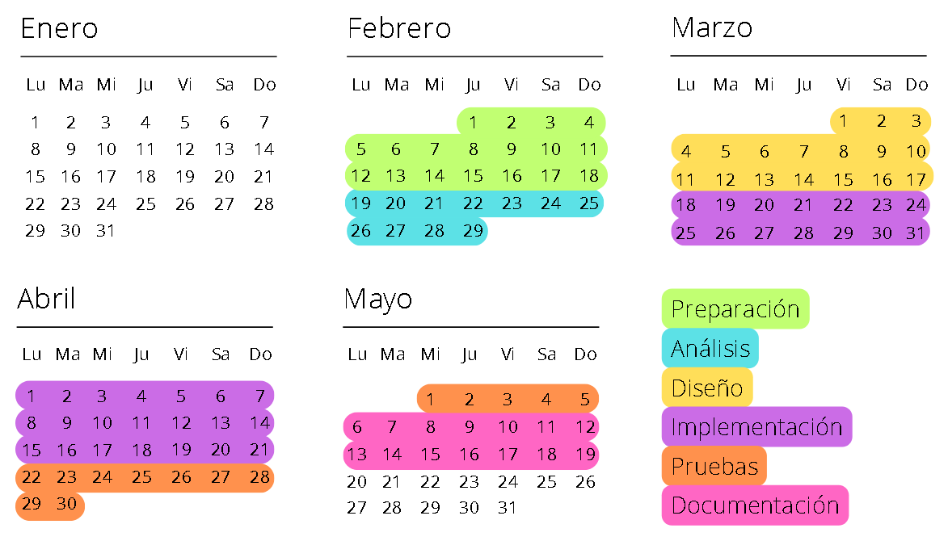

Imagen . Calendario fases del proyecto

# Recursos

El proyecto será realizado con el uso de los siguientes recursos:

## 7.1. Recursos humanos

El trabajo será realizado por el alumno Carlos Checa Moreno contando con el asesoramiento de Cristóbal Romero Morales como director del proyecto.

## 7.2. Recursos software

* Sistemas operativos usados: Windows 10 y Android.
* Navegador: Google Chrome.
* Correo electrónico: Gmail y UCOWebMail.2v.
* Ofimática: Microsoft Office.
* Servicio de almacenamiento en la nube: Google Drive.

## 7.3. Recursos hardware

* Ordenador portátil HP Pavilion Power Laptop 15-cb0xx:
  + Procesador: Intel(R) Core(TM) i7-7700HQ CPU @ 2.80GHz 2.81 GHz
  + RAM instalada: 8,00 GB (7,89 GB usable)
  + Tipo de sistema: Sistema operativo de 64 bits, procesador basado en x64
* Teléfono móvil Xiaomi Mi 9 Lite:
  + Procesador: Octa-core Max 2,2 GHz
  + RAM: 6,00 GB

# Bibliografía

*SkyView® Lite - Apps en Google Play.* (s. f.). Recuperado 28 de septiembre de 2023, de <https://play.google.com/store/apps/details?id=com.t11.skyviewfree&hl=es_CL>

Collado, C. (2021, 30 agosto). Mejores aplicaciones para ver y reconocer las estrellas. *Andro4all*. Recuperado 28 de septiembre de 2023, de <https://www.lavanguardia.com/andro4all/aplicaciones-de-fotografia/mejores-apps-ver-estrellas-movil>

*Stellarium* - Apps de Android en Google Play. (s. f.). Recuperado 28 de septiembre de 2023, de <https://play.google.com/store/search?q=stellarium&c=apps&hl=es_CL>

Iberdrola. (2021). BENEFICIOS DE LOS VIDEOJUEGOS EN EL APRENDIZAJE. Iberdrola. Recuperado 28 de septiembre de 2023, de <https://www.iberdrola.com/talento/beneficios-videojuegos-aprendizaje>